**Конспект занятия 2**

«У страха глаза велики…»

**Проблемы**: страх темноты, страх неизвестного.

**Оборудование материалы**: ракушка, пластиковая бутылка, краски, кисточка, музыкальный центр.

**Приветствие**: Здравствуй небо, здравствуй земля, здравствуй наша дружная семья. Собрались все дети в круг я твой друг, и ты мой друг, вместе за руки возьмемся, и друг другу улыбнемся.

**Ритуал входа:** Ведущий показывает крупную ракушку.

«Эта ракушка поднялась с морского дна. Специально для того, чтобы подарить вам волшебную силу для погружения в сказку. Ракушку нужно приложить к уху и тихо слушать, как ваше тело наполняется шумом моря и сказочной силой. Как только раздается тихий звон, ракушку следует передать другому ребенку, а самому сесть в позу расслабления».

**Этап расширения**: Звучит лирическая музыка.

Настал день, я улыбаюсь вам, и вы улыбаетесь друг другу и подумайте: как хорошо, что мы сегодня здесь вместе. Мы спокойны и добры, приветливы и ласковы. Мы всегда здоровы. Что мы пожелаем сегодня? « называются имена детей в группе» А, что Вы хотите пожелать мне?

Вдохните глубоко и выдохом забудьте вчерашние обиды, злобу. Беспокойство. Вдохните в себя свежесть и красоту белого снега, теплых солнечных лучей, чистоту рек. Я желаю Вам хорошего настроения и бережного отношения друг к другу.

Звучит легкая музыка.

Дорогие мальчики и девочки: Как вы понимаете поговорку: «У страха глаза велики?»

Каждый человек в жизни чего то боялся. Страх можно понимать как осторожность, сигнал быть человеку более внимательным, осмотрительным.

А вы знаете дорогие мальчики и девочки страхом можно управлять.

Кто такой президент.

Ребята представьте, что вы президент.



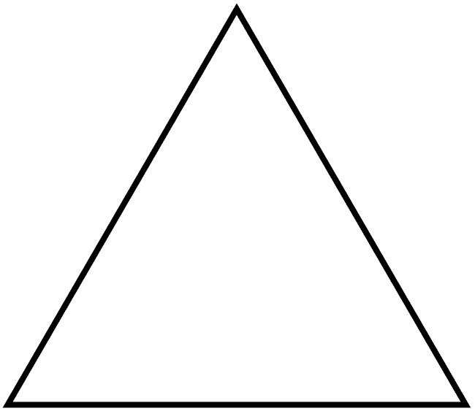

Я хороший президент, я управляю своим страхом.

У человека есть внутренний экран, если мы закроем глаза могут появляться картинки. У веселых людей веселые картинки, у грустных - грустные. Пульт этого экрана в руках президента. Ночью экран собирает все, что человек познает за день. Постарайтесь перед с ном вспомнить самые добрые моменты дня, это поможет вам настроить экран. Человек боится того чего не знает. Перед сном постарайтесь хорошо изучить свою комнату, чтобы, когда наступит ночь в вашей комнате не оставалось тайн.

Давайте поиграем: сейчас вы внимательно осмотрите нашу комнату и постарайтесь как можно больше запомнить. А когда закроете глаза, постарайтесь вспомнить все, что находится в нашей комнате. Нужно правильно настроить свой экран. Пульт кладите под подушку, это может быть маленький фонарик.

А сейчас мои маленькие друзья настроим свое внимание и послушаем сказку.

Сказка про смелого Мишу и Эльфа-растеряшку  
  
Миша со страхом ожидал, когда наступит пора спать. И вот, пришел час отхода ко сну. Мальчик лег в свою кровать и долго не хотел отпускать руку мамы.  
  
- Мама, ну посиди со мной еще немножко, – плаксиво сказал Миша. Но мама настойчиво и ласково укрыла сына одеялом, поцеловала в щеку, выключила ночник и вышла из комнаты.  
  
Миша мелко задрожал, натянул одело до подбородка, сел и поджал колени. А из углов комнаты вдруг стали появляться чудовища. То машинка промелькнет со зловеще мигающими фарами, то вдруг любимый зайка посмотрит на него недобрым взглядом, то вдруг шкаф начнет переваливаться с одной ножки на другую и скрипеть. А как же страшно раздуваются шторы у окна… Там точно притаился злой волшебник! И вдруг мальчик услышал, как кто-то очень жалобно плачет под кроватью.   
- Кто ты? – спросил Миша. – И почему ревешь?   
И тут он увидел как из под кровати вылетел маленьких Эльф. Уселся рядом с Мишей, сложил свои крылышки и еще горше заплакал.   
- Да успокойся ты! – сказал мальчик. – Не плачь, а лучше расскажи мне, что у тебя случилось и кто же ты?   
- Я – Эльф, помощник Феи Снов. Я потерял ключик от волшебной двери со сказками, которую я открываю каждую ночь, чтобы всем детям снились прекрасные сны. Я пролетал мимо и увидел, что ты еще не спишь. Заглянул в комнату, зацепился за штору и выронил ключ. А теперь не могу никак его найти.   
- Ах, вот оно что! Я готов тебе помочь, только я так боюсь чудовищ, которые притаились в темноте! – ответил волшебному Эльфу Миша.   
- Так давай пойдем искать вместе! Я буду лететь прямо перед тобой и светить своими серебряными крыльями! – обрадованно сказал эльф, утер свои слезы и снова взлетел. – Давай, слезай с кровати и ничего не бойся! В комнате кроме нас с тобой никого нет.  
  
Миша с опаской огляделся по сторонам. Но ему так жалко было волшебного Эльфа, что он решился, откинул одеяло и слез с постели.  
  
Ходит тихонечко мальчик по комнате, ищет ключик, а эльф льет мягкий свет со своих серебряных крыльев. И смотрит Миша, что его любимый зайчик тихо сидит на своем привычном месте, а глаза у него вовсе не злые. Шкаф стоит не шелохнувшись и совсем не скрипит. А за шторой никого нет! Это просто ветерок из открытого окошка раздувает ткань. И убежал страх от Миши. Он совсем перестал бояться и смог отыскать сказочный ключик.  
  
- Вот видишь, – улыбнулся маленький Эльф. – Все твои страхи были напрасны. Спасибо, что помог отыскать мне волшебный ключик! Теперь дети снова смогут видеть прекрасные сны и сказочные истории!   
- А я их тоже смогу видеть? – спросил Миша.   
- Конечно! – ответил Эльф. – Ты даже успеешь посмотреть одну из них, если сейчас же ляжешь спать и заснешь! Поторопись! Миша радостно побежал к кровати, но вдруг по потолку побежали белые пятна.   
- Что это? – снова испугавшись спросил мальчик!   
- Не бойся! Подойди к окну, – ласково сказал Эльф.   
Мальчик приоткрыл занавеску, заглянул в окошко и увидел, как мимо проезжают машины и светят своими фарами, а отблески от них бегают по комнате.   
- Какой же я – трусишка! – захихакал Миша. – Оказывается эти огоньки совсем не страшные!   
- Ну всё, иди ложись спать, – мягко напомнил мальчику Эльф. – Сегдня ты увидишь сказку про морскую черепаху, которая научит тебя не бояться темноты. Пока, – прошептал маленький растеряшка.  
  
После этих слов Миша сразу заснул. Всю ночь он смотрел волшебный сон.   
Проснувшись утром, Миша вспомнил, как во сне морская черепаха пела волшебное заклинание:  
  
“Фекси, мекси, круби, кроч!   
Не боюсь я больше ночь!   
Шмяк, карабус, дези, расти!   
Страх рассыпался на части!”  
  
И после этого в памяти всплыли слова: “Повторяй это заклинание каждый раз перед сном и, никакие чудовища больше тебя не побеспокоят!”   
С тех самых пор Миша больше не боялся темноты, ведь теперь у него было заклинание из мира сказок, которое он всегда проговаривал вслух перед тем, как лечь спать, спокойно засыпал и смотрел чудес

**Обсуждение сказки:**  
  
Чего боялся Миша?

Что он чувствовал, когда ложился спать?

С тобой когда-нибудь случалось похожее?

Почему Мишу называют смелым?

Каму помог Миша?

Что помогло Мише стать смелым?

**Этап закрепления:**

**Игра « Волшебная бутылочка»:**

Ребята возьмите в руки пластиковые бутылочки. Сейчас мы превратим наши бутылочки в «ловушки для страха темноты». У нас есть волшебные краски и кисточки, раскрасим наши как клетки. Пока наши ловушки сохнуть, мы возьмем пластилин и слепим страх темноты. Наши ловушки высохли и поместим наш страх темноты в ловушку. Постарайтесь очень крепко закрыть ловушку (психолог пробует открыть ловушку и просит ребенка более крепко закрыть ловушку). Ура, вы молодцы, вы справились, прекрасно! Страх темноты в ловушке!

**Этап интеграции:** Хорошо мы с вами поиграли. Что Вам больше всего понравилось? Ваши ощущения, когда закрывали ловушку?

**Этап обобщения:** Дорогие друзья наверно вам тоже приходилось сталкиваться со страхом темноты, но сегодня вы получили волшебный пульт, который поможет вам настроить экран, вы осознали себя настоящим президентом, узнали волшебное заклинание. Научились делать ловушки для страха.

**Ритуал выхода:** «Наше путешествие заканчивается и нам пора возвращаться»

Вот и кончилась игра

Расставаться нам пора

«Эта ракушка поднялась с морского дна. Специально для того, чтобы подарить вам волшебную силу для выхода из сказки. Ракушку нужно приложить к уху и тихо слушать, как ваше тело наполняется шумом моря и сказочной силой. Как только раздается тихий звон, ракушку следует поблагодарить за сказочное путешествие и передать другому ребенку».